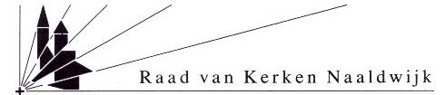

Dit land uit wind en water
tekst: Sytze de Vries, melodie: Genève 16e eeuw

--Tekst van couplet 2 en 3 staat op het inlegvel--
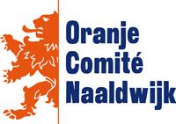
Programma
4 mei dodenherdenking
2019

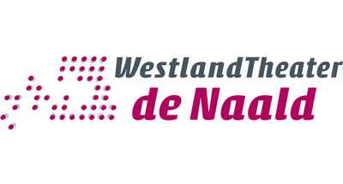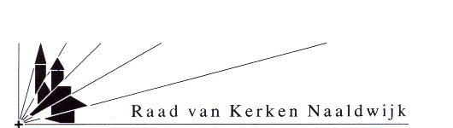
Hervormde Gemeente Oude Kerk – Wilhelminaplein Naaldwijk
19.00 uur – 19.45 uur
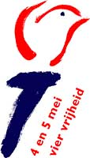 | In vrijheid kiezen  Het jaarthema van 2019 luidt In vrijheid kiezen. Met dit thema sluit het Nationaal Comité 4 en 5 mei aan bij de viering van 100 jaar algemeen kiesrecht, bovendien zijn er in 2019 zowel Europese als Provinciale verkiezingen. Het comité staat stil bij de waarde van de vrije, democratische rechtsstaat, het buitenwerkingstellen van deze rechtsstaat in de jaren 1940-1945, en de verantwoordelijkheid die we met z’n allen dragen om de rechtsstaat én de vrijheden die we daarbinnen genieten te waarborgen. Vanuit de vrijheid van nu kijken we terug op de onvrijheid van toen. We benadrukken de verantwoordelijkheden die onze vrijheid met zich meebrengt, want juist onze huidige vrijheid om te kunnen en mogen kiezen schept een verantwoordelijkheid deze vrijheid te beschermen en te koesteren.  Het thema In vrijheid kiezen beperkt zich niet tot kiesrecht alleen. Iedere dag weer kunnen we in Nederland, uiteraard binnen de regels van de wet, doen en laten wat we willen. We leven in een vrij land, mogen over van alles en iedereen een mening hebben en bepalen zelf wat goed voor ons is. Onze keuzes staan echter niet los van de wereld waarin we leven. De vrijheden van de een kunnen de onvrijheden van de ander betekenen. Door het stellen van vragen dwingt het jaarthema ons hier kritisch over na te denken.

- Programma -

18.30 Oude Kerk deuren open
Ontvangst in stilte en kaarsen aansteken
19.00 Welkomstwoord voorzitter Oranje Comité
Jack Horst
19.05 Toespraak namens Raad van Kerken
Dominee Eibert Kok
19.10 Lied met begeleiding Gerard Bal
het lied : dit land uit wind en water
19.15 Tienerkoor EigenWijs
Let there Be Peace On Earth
19.20 Toespraak namens Gemeente Westland
Afgevaardigde Gemeente Westland

19.30 Declamatie kinderen EigenWijs
19.35 Tienerkoor EigenWijs Soldaat van Oranje medley
19.40 Slotwoord voorzitter Oranje Comité

19.50 Stille tocht via de Naald naar monument

20.00 2 minuten stilte

20.02 Kransleggingen

20.15 Serveren koffie in de Naald

21.00 Opvoering herdenkingsvoorstelling
‘Jong in de oorlog’

